ФЕДЕРАЛЬНОЕ АГЕНТСТВО ЖЕЛЕЗНОДОРОЖНОГО ТРАНСПОРТА
Федеральное государственное бюджетное образовательное учреждение высшего образования
«Петербургский государственный университет путей сообщения
Императора Александра I»
(ФГБОУ ВО ПГУПС)

Кафедра «Экономика транспорта»

РАБОЧАЯ ПРОГРАММА
дисциплины
«РАЗМЕЩЕНИЕ ПРОИЗВОДИТЕЛЬНЫХ СИЛ» (Б1.В.ДВ.3.2)
для направления
38.03.02 «Менеджмент»

по профилю
«Производственный менеджмент»

Форма обучения – очная

Санкт-Петербург
2016
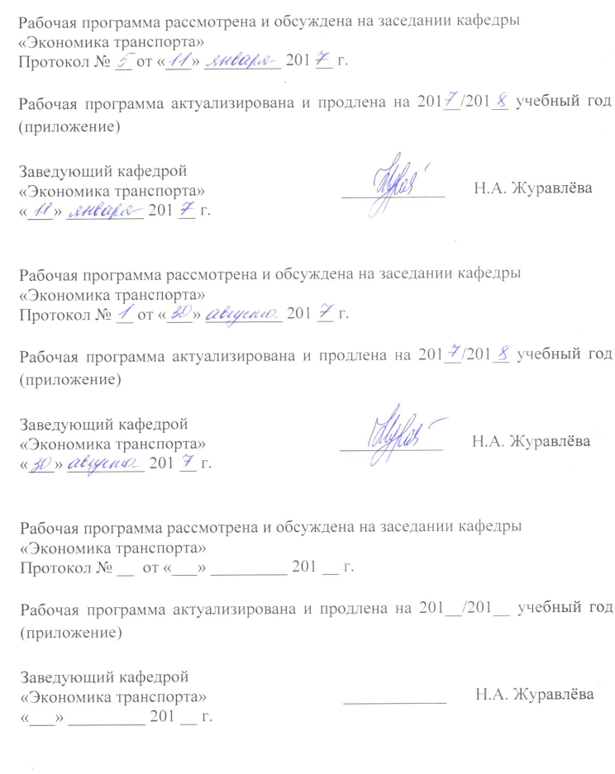
Рабочая программа рассмотрена и обсуждена на заседании кафедры «Экономика транспорта»
Протокол № __ от «__» ___________ 20___ г.

Программа актуализирована и продлена на 201__/201__ учебный год (приложение).

Заведующий кафедрой  «Экономика транспорта» | ____________ | Н.А. Журавлева
«___» _________ 201 __ г.

Рабочая программа рассмотрена и обсуждена на заседании кафедры «Экономика транспорта»
Протокол № __ от «___» _________ 201 __ г.

Программа актуализирована и продлена на 201__/201__ учебный год (приложение).

Заведующий кафедрой  «Экономика транспорта» | ____________ | Н.А. Журавлева
«___» _________ 201 __ г.

Рабочая программа рассмотрена и обсуждена на заседании кафедры «Экономика транспорта»
Протокол № __ от «___» _________ 201 __ г.

Программа актуализирована и продлена на 201__/201__ учебный год (приложение).

Заведующий кафедрой  «Экономика транспорта» | ____________ | Н.А. Журавлева
«___» _________ 201 __ г.

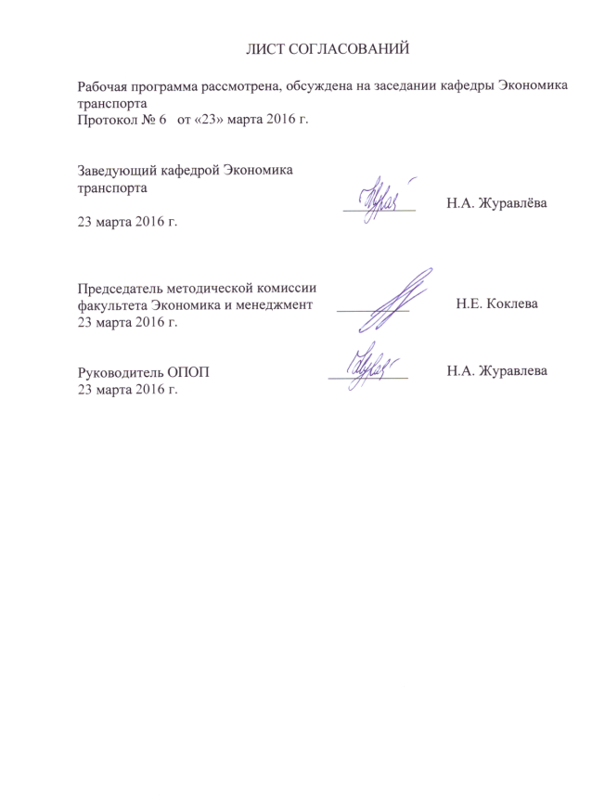
ЛИСТ СОГЛАСОВАНИЙ

Рабочая программа рассмотрена и обсуждена на заседании кафедры «Экономика транспорта»
Протокол № 6 от «23» марта 2016 г.

Заведующий кафедрой «Экономика транспорта» |  | Н.А. Журавлёва
«23» марта 2016 г.

СОГЛАСОВАНО
Председатель методической комиссии факультета «Экономика и менеджмент»  «23» марта 2016 г. |  | Н.Е. Коклева
Руководитель ОПОП  «23» марта 2016 г. |  | Н.А. Журавлёва

1. Цели и задачи дисциплины

Рабочая программа составлена в соответствии с ФГОС ВО, утвержденным «12» января 2016г., приказ №7 по направлению 38.03.02 «Менеджмент», по дисциплине «Размещение производительных сил» (Б1.В.ДВ.3.2).
Целями изучения дисциплины являются:
- формирование системного пространственного мышления бакалавров и основу географической компетентности выпускников экономических вузов, обеспечение адекватности профессионального развития экономистов окружающей географической среде;
- вооружить их практическими навыками анализа и научного обоснования отраслевого и территориального размещения производительных сил и организации хозяйства в пределах конкретных регионов и страны в целом. Программа адаптирована к решению и анализу проблем размещения производительных сил и их территориальной организации в условиях рыночной экономики.
Для достижения поставленных целей решаются следующие задачи:
- овладение студентами навыков экономико-географического мышления и анализа, научного обоснования пространственного взаимодействия природных, экономических и социальных процессов;
- приобретение студентами компетенций, обусловленных изучением специфики геоэкономической среды;
- приобретение навыков анализа социально-экономических процессов, их оценки и обоснования полученных результатов с целью совершенствования управления факторами размещения производительных сил и территориального развития;
- необходимо сформировать комплекс знаний, позволяющих свободно ориентироваться в территориальном распределении производства и экономике регионов России

2. Перечень планируемых результатов обучения по дисциплине, соотнесенных с планируемыми результатами освоения основной профессиональной образовательной программы

Планируемыми результатами обучения по дисциплине являются: приобретение знаний, умений, навыков.
В результате освоения дисциплины обучающийся должен:
ЗНАТЬ:
- основные закономерности, факторы и проблемы оптимального размещения производительных сил и территориальной организации хозяйства;
- пространственные особенности формирования и развития экономики страны;
- место России в мировом хозяйстве.
УМЕТЬ:
- решать экономические и транспортные задачи на региональном уровне и в условиях единого экономического пространства;
- на основе фактологического и статистического материала принимать решения, сочетающие отраслевые и территориальные интересы, владеть терминологией предмета ;
- проводить анализ транспортного рынка и планирование перевозок на региональном уровне.
ВЛАДЕТЬ:
- навыками территориального мышления и анализа, научного обоснования взаимодействия природных, экономических и социальных процессов на территориях разного ранга

Приобретенные знания, умения, навыки, характеризующие формирование компетенций, осваиваемые в данной дисциплине, позволяют решать профессиональные задачи, приведенные в соответствующем перечне по видам профессиональной деятельности в п. 2.4 общей характеристики основной профессиональной образовательной программы (ОПОП).

Изучение дисциплины направлено на формирование следующих общекультурных компетенций (ОК):
- способности использовать основы экономических знаний в различных сферах деятельности (ОК-3).
Изучение дисциплины направлено на формирование следующих профессиональных компетенций (ПК), соответствующих виду профессиональной деятельности, на который ориентирована программа бакалавриата:
информационно-аналитическая деятельность:
- владение навыками количественного и качественного анализа информации при принятии управленческих решений, построения экономических, финансовых и организационно-управленческих моделей путем их адаптации к конкретным задачам управления (ПК-10);
предпринимательская деятельность:
- способность оценивать экономические и социальные условия осуществления предпринимательской деятельности, выявлять новые рыночные возможности и формировать новые бизнес-модели (ПК-17).
Область профессиональной деятельности обучающихся, освоивших данную дисциплину, приведена в п. 2.1 общей характеристики ОПОП.
Объекты профессиональной деятельности обучающихся, освоивших данную дисциплину, приведены в п. 2.2 общей характеристики ОПОП.

3. Место дисциплины в структуре основной профессиональной образовательной программы

Дисциплина «Размещение производительных сил» (Б1.В.ДВ.3.2) относится к вариативной части и является дисциплиной по выбору обучающегося.

4. Объем дисциплины и виды учебной работы

Вид учебной работы | Всего часов | Семестр
Вид учебной работы | Всего часов | 1
Контактная работа (по видам учебных занятий) | 72 | 72
В том числе:  - лекции (Л) | 36 | 36
- практические занятия (ПЗ) | 36 | 36
- лабораторные работы (ЛР) | - | -
Контроль  Самостоятельная работа (СРС) (всего) | 54  54 | 54  54
Форма контроля знаний | Э | Э
Общая трудоемкость: час / з.е. | 180 / 5 | 180/5

Примечание:
Э – экзамен.

5. Содержание и структура дисциплины

5.1 Содержание дисциплины

№ п/п | Наименование раздела дисциплины | Содержание раздела
1 | Эволюция территориальной организации экономического пространства Российской федерации | Экономическое районирование России. Эволюция подходов к делению территории страны на регионы.
2 | Северо-Западный федеральный округ | Природно-ресурсный потенциал. Население и трудовые ресурсы. Структура и размещение ведущих отраслей экономики. Транспортная система. Внешнеторговые перевозки.
3 | Центральный федеральный округ | Природно-ресурсный потенциал. Население и трудовые ресурсы. Структура и размещение ведущих отраслей экономики. Транспортная система. Внешнеторговые перевозки.
4 | Южный федеральный округ | Природно-ресурсный потенциал. Население и трудовые ресурсы. Структура и размещение ведущих отраслей экономики. Транспортная система. Внешнеторговые перевозки.
5 | Приволжский федеральный округ | Природно-ресурсный потенциал. Население и трудовые ресурсы. Структура и размещение ведущих отраслей экономики. Транспортная система. Внешнеторговые перевозки.
6 | Уральский федеральный округ | Природно-ресурсный потенциал. Население и трудовые ресурсы. Структура и размещение ведущих отраслей экономики. Транспортная система. Внешнеторговые перевозки.
7 | Сибирский федеральный округ | Природно-ресурсный потенциал. Население и трудовые ресурсы. Структура и размещение ведущих отраслей экономики. Транспортная система. Внешнеторговые перевозки.
8 | Дальневосточный федеральный округ | Природно-ресурсный потенциал. Население и трудовые ресурсы. Структура и размещение ведущих отраслей экономики. Транспортная система. Внешнеторговые перевозки.
9 | Межрегиональные проблемы развития транспорта | Международные транспортные коридоры.

5.2 Разделы дисциплины и виды занятий

Для очной формы обучения:

№ п/п | Наименование раздела дисциплины | Л | ПЗ | ЛР | СРС
1 | Эволюция территориальной организации экономического пространства Российской федерации | 4 | 4 | - | 6
2 | Северо-Западный федеральный округ | 4 | 4 | - | 6
3 | Центральный федеральный округ | 4 | 4 | - | 6
4 | Южный федеральный округ | 4 | 4 | - | 6
5 | Приволжский федеральный округ | 4 | 4 | - | 6
6 | Уральский федеральный округ | 4 | 4 | - | 6
7 | Сибирский федеральный округ | 4 | 4 | - | 6
8 | Дальневосточный федеральный округ | 4 | 4 | - | 6
9 | Межрегиональные проблемы развития транспорта | 4 | 4 | - | 6
Итого |  | 36 | 36 | - | 54

6. Перечень учебно-методического обеспечения для самостоятельной работы обучающихся по дисциплине

№  п/п | Наименование раздела дисциплины | Перечень учебно-методического обеспечения
1 | Эволюция территориальной организации экономического пространства Российской федерации | Лапидус Борис Моисеевич. Регионалистика: учеб. пособие / Б. М. Лапидус, Ф. С. Пехтеров , Е. М. Махлин. - 2-е изд., перераб. - М. : [б. и.], 2010. - 375 с., [15]л. : карты.
2 | Северо-Западный федеральный округ | Лапидус Борис Моисеевич. Регионалистика: учеб. пособие / Б. М. Лапидус, Ф. С. Пехтеров , Е. М. Махлин. - 2-е изд., перераб. - М. : [б. и.], 2010. - 375 с., [15]л. : карты.
3 | Центральный федеральный округ | Лапидус Борис Моисеевич. Регионалистика: учеб. пособие / Б. М. Лапидус, Ф. С. Пехтеров , Е. М. Махлин. - 2-е изд., перераб. - М. : [б. и.], 2010. - 375 с., [15]л. : карты.
4 | Южный федеральный округ | Лапидус Борис Моисеевич. Регионалистика: учеб. пособие / Б. М. Лапидус, Ф. С. Пехтеров , Е. М. Махлин. - 2-е изд., перераб. - М. : [б. и.], 2010. - 375 с., [15]л. : карты.
5 | Приволжский федеральный округ | Лапидус Борис Моисеевич. Регионалистика: учеб. пособие / Б. М. Лапидус, Ф. С. Пехтеров , Е. М. Махлин. - 2-е изд., перераб. - М. : [б. и.], 2010. - 375 с., [15]л. : карты.
6 | Уральский федеральный округ | Лапидус Борис Моисеевич. Регионалистика: учеб. пособие / Б. М. Лапидус, Ф. С. Пехтеров , Е. М. Махлин. - 2-е изд., перераб. - М. : [б. и.], 2010. - 375 с., [15]л. : карты.
7 | Сибирский федеральный округ | Лапидус Борис Моисеевич. Регионалистика: учеб. пособие / Б. М. Лапидус, Ф. С. Пехтеров , Е. М. Махлин. - 2-е изд., перераб. - М. : [б. и.], 2010. - 375 с., [15]л. : карты.
8 | Дальневосточный федеральный округ | Лапидус Борис Моисеевич. Регионалистика: учеб. пособие / Б. М. Лапидус, Ф. С. Пехтеров , Е. М. Махлин. - 2-е изд., перераб. - М. : [б. и.], 2010. - 375 с., [15]л. : карты.
9 | Межрегиональные проблемы развития транспорта | Лапидус Борис Моисеевич. Регионалистика: учеб. пособие / Б. М. Лапидус, Ф. С. Пехтеров , Е. М. Махлин. - 2-е изд., перераб. - М. : [б. и.], 2010. - 375 с., [15]л. : карты.

7. Фонд оценочных средств для проведения текущего контроля успеваемости и промежуточной аттестации обучающихся по дисциплине
Фонд оценочных средств по дисциплине «Размещение производительных сил» является неотъемлемой частью рабочей программы и представлен отдельным документом, рассмотренным на заседании кафедры «Экономика транспорта» и утвержденным заведующим кафедрой.

8. Перечень основной и дополнительной учебной литературы, нормативно-правовой документации и других изданий, необходимых для освоения дисциплины
8.1 Перечень основной учебной литературы, необходимой для освоения дисциплины
- Кузьбожев, Э.Н. Экономическая география и регионалистика [Текст] : (история, методы, состояние и перспективы размещения производительных сил) : учебное пособие для бакалавров : [для вузов по экономическим направлениям и специальностям] / Э. Н. Кузьбожев, И. А. Козьева, М. Г. Клевцова ; Юго-Западный государственный университет. - 3-е изд., перераб. и доп. - Москва : Юрайт, 2016. - 537 с. ; 21 см. - (Бакалавр. Углубленный курс). - Библиогр.: с. 354-357. - 1000 экз. - ISBN 978-5-9916-3246-1 : 979 р.
2. Лапидус Б.М. Регионалистика: учеб. пособие / Б. М. Лапидус, Ф. С. Пехтеров , Е. М. Махлин. - 2-е изд., перераб. - М. : [б. и.], 2010. - 375 с., [15] л.: карты.

8.2 Перечень дополнительной учебной литературы, необходимой для освоения дисциплины
- Алексейчева Е. Ю. Экономическая география и регионалистика [Электронный ресурс] : учебник / Е. Ю. Алексейчева, Д. А. Еделев, М. Д. Магомедов. - М. : Дашков и Ко, 2011 (Люберцы (Моск. обл.)). - 376 с.
- Экономическая география России: учебник / Рос. экон. акад. им. Г. В. Плеханова ; ред.: В. И. Видяпин, М. В. Степанов. - 3-е изд., перераб. и доп. - М. : Инфра-М, 2007. - 566 с.

8.3 Перечень нормативно-правовой документации, необходимой для освоения дисциплины
При освоении данной дисциплины нормативно-правовая документация не используется.

8.4 Другие издания, необходимые для освоения дисциплины
- Родионова, И. А. Экономическая география: Учеб.-справ. пособие / И. А. Родионова, Т. М. Бунакова. - М. : Московский лицей, 2000. - 671 с.
- Атлас России: атлас / рук. проекта В. Н. Костяев. - М. : АСТ-Пресс Школа, 2004. - 95 с.
- Глушкова, В.Г. Региональная экономика. Демографическая и миграционная политика : учебное пособие для студентов, обучающихся по направлению "Экономика" и специальностям (профилям подготовки) "Финансы и кредит", "Бухгалтерский учет, анализ и аудит", "Налоги и налогообложение" и "Мировая экономика" / В. Г. Глушкова, О. Б. Хорева. - Москва : КноРус, 2013. - 175 с.
- Желтиков, В.П. Экономическая география и регионалистика: учеб. пособие / В. П. Желтиков. - 2-е изд., доп. и перераб. - М. : Дашков и К° ; Ростов н/Д : Академцентр, 2008. - 382 с.
- Кузьбожев Э.Н. Экономическая география и регионалистика [Электронный ресурс]: (история, методы, состояние и перспективы размещения производительных сил): учебное пособие для бакалавров / Э. Н. Кузьбожев, И. А. Козьева, М. Г. Клевцова. - 2-е изд., перераб. и доп. - Москва: Юрайт, 2011. - 556 с.
- Региональная экономика: учеб. / В. И. Видяпин [и др.]. ; ред.: В. И. Видяпин, М. В. Степанов ; М-во образования и науки Рос. Федерации, Рос. экон. акад. им. Г. В. Плеханова. - М. : Инфра-М, 2005. - 665 с.
- Региональная экономика: Учеб. пособие для вузов / Н. И. Синдяшкин [и др.] ; ред. М. В. Степанов ; М-во образования Рос. Федерации, Рос. экон. акад. им. Г. В. Плеханова. - М. : Инфра-М : Рос. экон. акад., 2001. - 462 с.
- Скопин, А.Ю. Экономическая география России: Учебник / А. Ю. Скопин. - М. : Проспект, 2003. - 367 с.
- Троицкая, Н. А. Единая транспортная система : учеб. / Н. А.Троицкая, А. Б.Чубуков. - 3-е изд., стер. - М. : Академия, 2007. - 239 с. : ил.
- Экономическая география России: учеб. пособие для вузов / ред. Т. Г. Морозова. - 2-е изд., перераб. и доп. - М. : ЮНИТИ, 2004. - 471 с.
- Экономическая география России: учебник / В. И. Видяпин [и др.] ; ред.: В. И. Видяпин, М. В. Степанов. - 2-е изд., перераб. и доп. - М. : Инфра-М, 2005. - 566 с. : ил.
- Экономическая география транспорта [Электронный ресурс]: учебно-методический комплекс / ПГУПС. - СПб : ПГУПС, 2013 – Режим доступа: СДО ПГУПС
- Экономическая география транспорта: задания на курсовую работу с метод. указаниями для студентов I курса экон. спец. / ПГУПС, каф. "Экономика трансп."; сост.: А. Д. Яхно, Н. А. Казакова. - СПб. : ПГУПС, 2003. - 12 с.
- Экономическая география транспорта: метод. указания к курс. работе для студентов I курса специальностей "Экономика и управление на предприятии (ж. д. трансп.)", " Бух. учет и аудит" / ПГУПС, каф. "Экономика трансп." ; разраб. Н. А. Казакова. - СПб. : ПГУПС, 2010. - 16 с.

9. Перечень ресурсов информационно-телекоммуникационной сети «Интернет», необходимых для освоения дисциплины
- Личный кабинет обучающегося и электронная информационно-образовательная среда. [Электронный ресурс]. – Режим доступа: http://sdo.pgups.ru/ (для доступа к полнотекстовым документам требуется авторизация).
- Федеральная служба государственной статистики РФ [Электронный ресурс] – Режим доступа: http://www.gks.ru;
- Официальный сайт Минэкономразвития России [Электронный ресурс] – Режим доступа: http://economy.gov.ru.
- Электронно-библиотечная система ibooks.ru [Электронный ресурс]. Режим доступа: http://ibooks.ru/ — Загл. с экрана.
- Электронно-библиотечная система ЛАНЬ [Электронный ресурс]. Режим доступа: https://e.lanbook.com/books — Загл. с экрана.

10. Методические указания для обучающихся по освоению дисциплины
Порядок изучения дисциплины следующий:
- Освоение разделов дисциплины производится в порядке, приведенном в разделе 5 «Содержание и структура дисциплины». Обучающийся должен освоить все разделы дисциплины с помощью учебно-методического обеспечения, приведенного в разделах 6, 8 и 9 рабочей программы.
- Для формирования компетенций обучающийся должен представить выполненные типовые контрольные задания или иные материалы, необходимые для оценки знаний, умений, навыков, предусмотренные текущим контролем (см. фонд оценочных средств по дисциплине).
- По итогам текущего контроля по дисциплине, обучающийся должен пройти промежуточную аттестацию (см. фонд оценочных средств по дисциплине).

11. Перечень информационных технологий, используемых при осуществлении образовательного процесса по дисциплине, включая перечень программного обеспечения и информационных справочных систем
Перечень информационных технологий, используемых при осуществлении образовательного процесса по дисциплине «Размещение производительных сил»:
- технические средства (компьютерная техника и средства связи (персональные компьютеры, проектор, интерактивная доска, видеокамеры, акустическая система и т.д.);
- методы обучения с использованием информационных технологий (компьютерное тестирование, демонстрация мультимедийных материалов, компьютерный лабораторный практикум и т.д.);
- электронная информационно-образовательная среда Петербургского государственного университета путей сообщения Императора Александра I [Электронный ресурс]. Режим доступа: http://sdo.pgups.ru.
Дисциплина обеспечена необходимым комплектом лицензионного программного обеспечения, установленного на технических средствах, размещенных в специальных помещениях и помещениях для самостоятельной работы: операционная система Windows; MS Office.

12. Описание материально-технической базы, необходимой для осуществления образовательного процесса по дисциплине
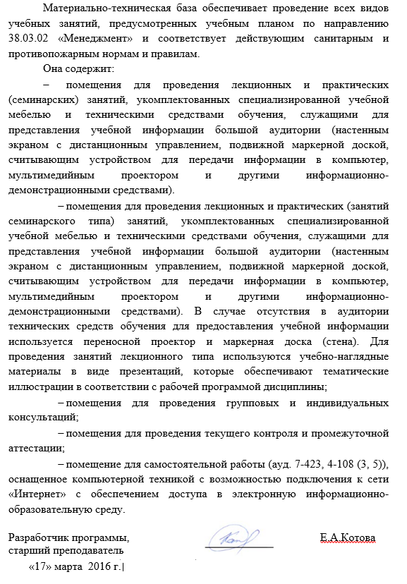
Материально-техническая база обеспечивает проведение всех видов учебных занятий, предусмотренных учебным планом по направлению 38.03.02 «Менеджмент» и соответствует действующим санитарным и противопожарным нормам и правилам.
Она содержит:
- помещения для проведения лекционных и практических (семинарских) занятий, укомплектованных специализированной учебной мебелью и техническими средствами обучения, служащими для представления учебной информации большой аудитории (настенным экраном с дистанционным управлением, подвижной маркерной доской, считывающим устройством для передачи информации в компьютер, мультимедийным проектором и другими информационно-демонстрационными средствами).
- помещения для проведения лекционных и практических (занятий семинарского типа) занятий, укомплектованных специализированной учебной мебелью и техническими средствами обучения, служащими для представления учебной информации большой аудитории (настенным экраном с дистанционным управлением, подвижной маркерной доской, считывающим устройством для передачи информации в компьютер, мультимедийным проектором и другими информационно-демонстрационными средствами). В случае отсутствия в аудитории технических средств обучения для предоставления учебной информации используется переносной проектор и маркерная доска (стена). Для проведения занятий лекционного типа используются учебно-наглядные материалы в виде презентаций, которые обеспечивают тематические иллюстрации в соответствии с рабочей программой дисциплины;
- помещения для проведения групповых и индивидуальных консультаций;
- помещения для проведения текущего контроля и промежуточной аттестации;
- помещение для самостоятельной работы (ауд. 7-423, 4-108 (3, 5)), оснащенное компьютерной техникой с возможностью подключения к сети «Интернет» с обеспечением доступа в электронную информационно-образовательную среду.

Разработчик программы, ____________ Е.А.Котова
старший преподаватель

«17» марта 2016 г.

